

毕业设计

题目： 基于Android平台的备忘录的设计与实现

学 生 姓 名 ： xxx
学 号 ： 1208210102
所 在 院 系 ： 计算机学院
专 业 名 称 ： 计算机科学与技术
届 别 ： 2017届
指 导 教 师 ： 刘庆瑜
职称(学位) ： 教授（硕士）

淮南师范学院教务处制
目 录
1. 绪论 3
1.1 平台介绍介绍和特点 3
1.2 选题背景及目的 3
1.2.1 选题背景 4
1.2.2 选题意义 4
1.3 主要研究内容 4
2. AR视频处理技术平台的架构分析 5
2.1 创建应用授权 5
2.2 下载SDK 5
2.3 跑通AR Sample 5
2.4 集成/部署APP 6
2.5 发布AR内容 6
3. 基于AR技术的视频处理系统的设计 6
3.1 需求分析 6
3.2 系统设计 7
3.2.1 概要设计 7
3.2.2.详细设计 8
4. 基于AR技术的视频处理系统的实现 9
4.1 首页界面的实现 9
4.2 视频拍摄界面的实现 11
4.3 视频编辑界面的实现 13
4.4 特效处理界面的实现 15
5. 系统测试 17
5.1 测试用例 17
5.2 测试环境与配置 17
5.3 测试方法与结果 17
5.3.1 测试方法 17
5.3.2 功能测试用例 17
6. 总结 18
7. 参考文献 18
致谢 20

基于AR技术的视频处理系统的设计与实现
（指导老师：陈广宏；校外指导老师：王荣奇）
学生：王皖军（淮南师范学院计算机学院）
摘 要：基于AR技术的视频处理系统所采用的方法是利用国内成熟的AR技术平台，在平台上借助对视频的各种大量云计算，各种复杂算法，所得出的有效数据进行采样分析，再通过移动设备进行呈现，达到用户使用相机拍摄的视频进行AR处理。在技术调研后，开始采用软件工程思想，进行开发分析，建立软件模型，开发实施技术。传统的视频处理，都是通过相机进行拍摄，并没有对相机的各种效果进行分析，拍摄出来的效果简单，没有创意，更缺乏互动， 属于原始内容。但是通过AR技术的处理，可以在拍摄视频的过程中，更好的人机互动，各种美颜，各种特效，增加了相机拍摄的趣味和互动性，这在传统相机中是非常智能的，也是未来相机拍摄的趋势。
关键词：AR技术、视频处理系统、软件工程；
Design and implementation of video processing system based on AR Technology
Student: Wang Wanjun (Faculty Adviser: ChenGuanghong, Wang Rongqi)
(School of Computer Science, Huainan Normal University)
Abstract:The method used in the video processing system based on AR technology is to use the domestic mature AR technology platform, on the platform with the help of a variety of video cloud computing, a variety of complex algorithms, the resulting effective data sampling and analysis, and then through the mobile device rendering, to achieve the user using the camera shot video for AR processing. After the technical research, began to adopt the software engineering idea, carries on the development analysis, establishes the software model, develops the implementation technology. Traditional video processing, are filmed through the camera, and did not analyze the various effects of the camera, shooting out of the effect is simple, no creativity, more lack of interaction, belong to the original content. But through the processing of AR technology, in the process of shooting video, better human-machine interaction, a variety of beauty, a variety of special effects, increase the fun and interactivity of camera shooting, which is very intelligent in traditional cameras, but also the trend of future camera shooting.
Keywords: AR technology, video processing system, software engineering;

绪论

1.1 平台介绍介绍和特点
该系统所采用的技术平台分为二个：
- AR技术平台是DuMix AR技术开放平台，有百度提供技术维护和开发，有着较为成为的AR技术，在视频处理中开发了基于人脸识别的技术，并有其他丰富的特性提供我们研究，如贴纸，特效，感知跟踪，人机互动等。
- 移动Android平台为该系统的研究平台，它有着廉价的成本和最流行的设备，占据上移动市场的最大份额，在技术上也是非常成熟的，有着活跃成熟的各种社区，供该系统参考学习，达到很好的研究目的。

1.2 选题背景及目的
随着AR技术的到来，很多传统行业与高新科技技术相结合，衍生了很多富有创意，实用，方便用户更好的体验，基于AR技术的视频处理系统的设计与实现，就是它被研究并实施成产品的目的，利用高科技的AR技术，把用户在拍摄视频中，进行动作，视角，光线，角度等等各种智能化处理，达到不一样的视频拍摄体验，给用户生活生活娱乐带来非常大的便利，更加丰富用户的生活，也对整个传统行业与高科技技术想结合带来一定的促进和发展。
对该系统达到的目标主要是对目前高新AR技术的一次尝试以及最新技术潮流，人工智能对AR技术的结合，锻炼自己对新事物的接受能力，从而对大学知识，进行实践，结合自己的理论知识，对目前比较流行的增强现实技术的一次大胆尝试，也是对完成一次对视频处理系统新的定义。

1.2.1 选题背景
AR技术的拍摄视频系统的发展，在国内还是刚刚起步，大部分都是一些尝试和体验为主，真正用在传统行业的，还是少之又少。不过随之国家的重视，很多科技公司都在大量的推广和研发，相信不久，人们对此技术的掌握，会越来越好。
整个国内研究相对于国外还是滞后的，由于国外对整个AR技术的成熟和认可，在发展上，还是比较领先的，在整个AR国内国外的研究和调查，还是能发现一些代表性的缺陷和不足。

1.2.2 选题意义
目前传统的视频处理的目的，就是拍摄原始的视频，进行保存，但是随着时代的发展和成熟，单但是拍摄视频，已经不能满足用户的需求和爱好，用户的真实需求是如何把自己和视频进行交互，如何自己与其他事物进行交互，由之前的被动拍摄改为主动，灵活，多样的拍摄视频，不单单是使用多样，体验多样，更重要的是用户对AR技术的拍摄进行更一步的深入和发掘。
在利用AR技术的拍摄视频处理，它给整个传统行业带来历史性的改革，会是整个传统行业与高科技行业，进行紧密结合，创造更好，更好，更受用的意义。未来，传统行业会利用高科技技术，进行AR的面部识别，侦探技术的AR技术升级等等，给人们对增强现实技术更一步的认识和发展起到一定的激励意义。

1.3 主要研究内容
基于AR技术的视频处理系统所采用的方法是利用国内成熟的AR技术平台，采用java语言和c++库的代码设计，在平台上借助对视频的各种大量云计算，各种复杂算法，所得出的有效数据进行采样分析，再通过移动设备进行呈现，达到用户使用相机拍摄的视频进行AR处理。主要完成，对视频进行各种趣味性，创意性的互动功能，各种丰富的贴纸功能，基于脸型的美颜功能，各种人性化的功能，对用户拍摄视频有更多的创意实践。

AR视频处理技术平台的架构分析
DuMix AR是百度正式推出的AR技术开放平台，帮助开发者快速集成AR SDK，高效制作并分发AR内容。主要包括面向AR应用开发者的技术开放平台，以及提供内容制作和分发服务的内容开放平台。
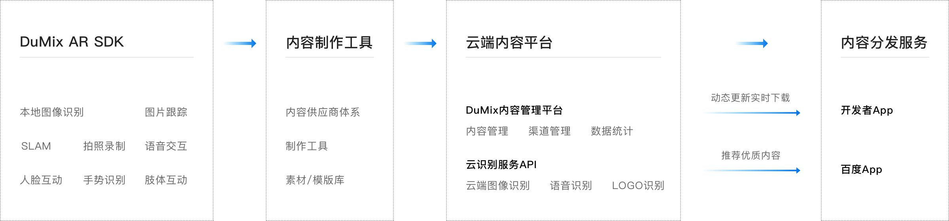
图 1 AR技术平台综述图

2.1 创建应用授权
该课题必须应用授权，需在百度云注册账号并完成实名认证。只需要通过手机号注册就可以申请并且授权，最终创建课题工程如下：

图 2 工程应用图

2.2 下载SDK
按照开发环境和所需选择下载DuMix AR SDK。为了稳定性考虑，本课题采用最新SDK进行接入下载。
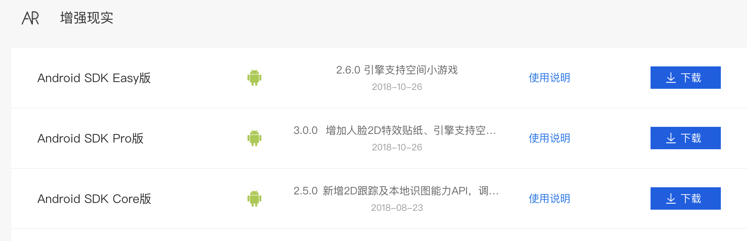
图 3 最新SDK图

2.3 跑通AR Sample
实现AR功能，跑通AR Sample。本地已经下载好了Android studio，直接导入该Demo就可以直接云心
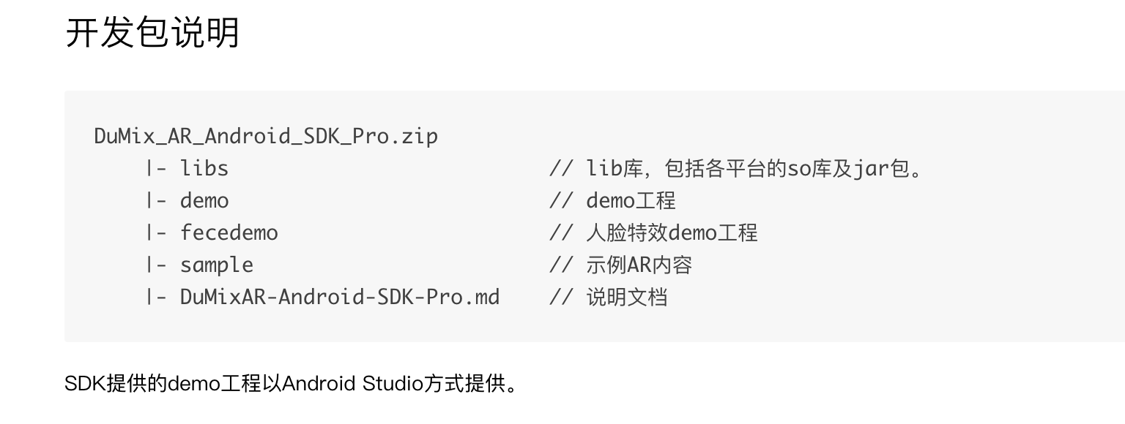
图 4 工程demo图

2.4 集成/部署APP
将DuMix AR SDK部署到您的APP，在常见一个基础的项目，直接接入以上步骤，就可以进行开发了。

2.5 发布AR内容
通过SDK能力进行内容制作，并发布至自有App。由于该项目只是作为课题研究，没有市场的资格，因此该步骤暂不进行开发设计。

基于AR技术的视频处理系统的设计

3.1 需求分析
需求分析是经过大量的讨论，通过对传统视频处理系统的比较，得出属于高科技时代的最新系统，该系统的需求分析内容如下：
- 各种趣味性，创意性的互动功能，如跟随动作出现特效，出现星星，火花等效果；
- 一键美颜功能， 开启该功能，可以根据用户图片，进行一键美颜，如美白，大眼，瘦脸等常见美颜功能；
- 各种丰富的贴纸功能，如带兔子耳朵，等可爱动画的贴纸，如抖音中的贴纸功能；
- 基于脸型的美颜功能，可根据脸型自动适配，可进行脸部美颜；
- 各种人性化的功能，如视频的大小控制，版本的更新，声音的提醒；
- 分享功能，对处理好的视频，分享到微信，QQ等，社交软件中。进行分享；

3.2 系统设计

3.2.1 概要设计
该系统的主要内容实现分为客户端的java设计语言，AR技术采用c++程序设计，由于传统的视频处理，都是通过相机进行拍摄，并没有对相机的各种效果进行分析，拍摄出来的效果简单，没有创意，更缺乏互动， 属于原始内容。但是通过AR技术的处理，可以在拍摄视频的过程中，更好的人机互动，各种美颜，各种特效，增加了相机拍摄的趣味和互动性，这在传统相机中是非常智能的，也是未来相机拍摄的趋势。该系统在传统的相机拍摄中实现了，
基于AR技术的主要内容分为客户端和服务器：
- 客户端端采用java语言进行设计，利用mvc的思想，将页面的activity进行RecyclerView进行显示，数据库采用sqlite3进行数据设计，利用e-r视图进行分析构建，网络请求是使用okhttp进行访问。
- 服务器端采用也是java设计语言，系统的重点AR算法的设计，是使用c++进行编写，编译成.so文件，提供给android平台使用，达到跨平台的开发。

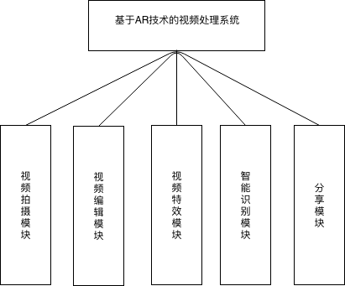
图 5 视频系统总体模块图

3.2.2.详细设计
- 视频拍摄模块
视频拍摄模块，采用自定义的视频拍摄系统，通过定制底层源码编译生成高效的处理系统，并结合AR技术，进行结合，优化了补光，变焦，美颜，道具等一系统加工处理，得出一个完善的拍摄过程设计。
- 视频编辑模块
优先供用户选择制作比例，进行比例处理，保证视频原画不变，并且可进行对图片进行视频处理，添加主题，滤镜，贴纸，字幕，水印，配音等等。
- 视频特效模块
对拍摄的视频，新增目前比较流行的特效进行处理，比如抖音动效，粒子炫酷动效等等，且可以进行后台配置生成。
- 智能识别模块
采用百度AR技术平台，进行脸部识别，动作捕捉，光照脚本等智能调整，可根据用户的手势等表情，进行智能处理，得出最优的拍摄角度。
- 分享模块
使用系统原生的分享系统，可进行短信，微信，qq，微博等等社交媒体，进行分享，当前用户正在拍摄的内容和系统相关信息。

基于AR技术的视频处理系统的实现

4.1 首页界面的实现
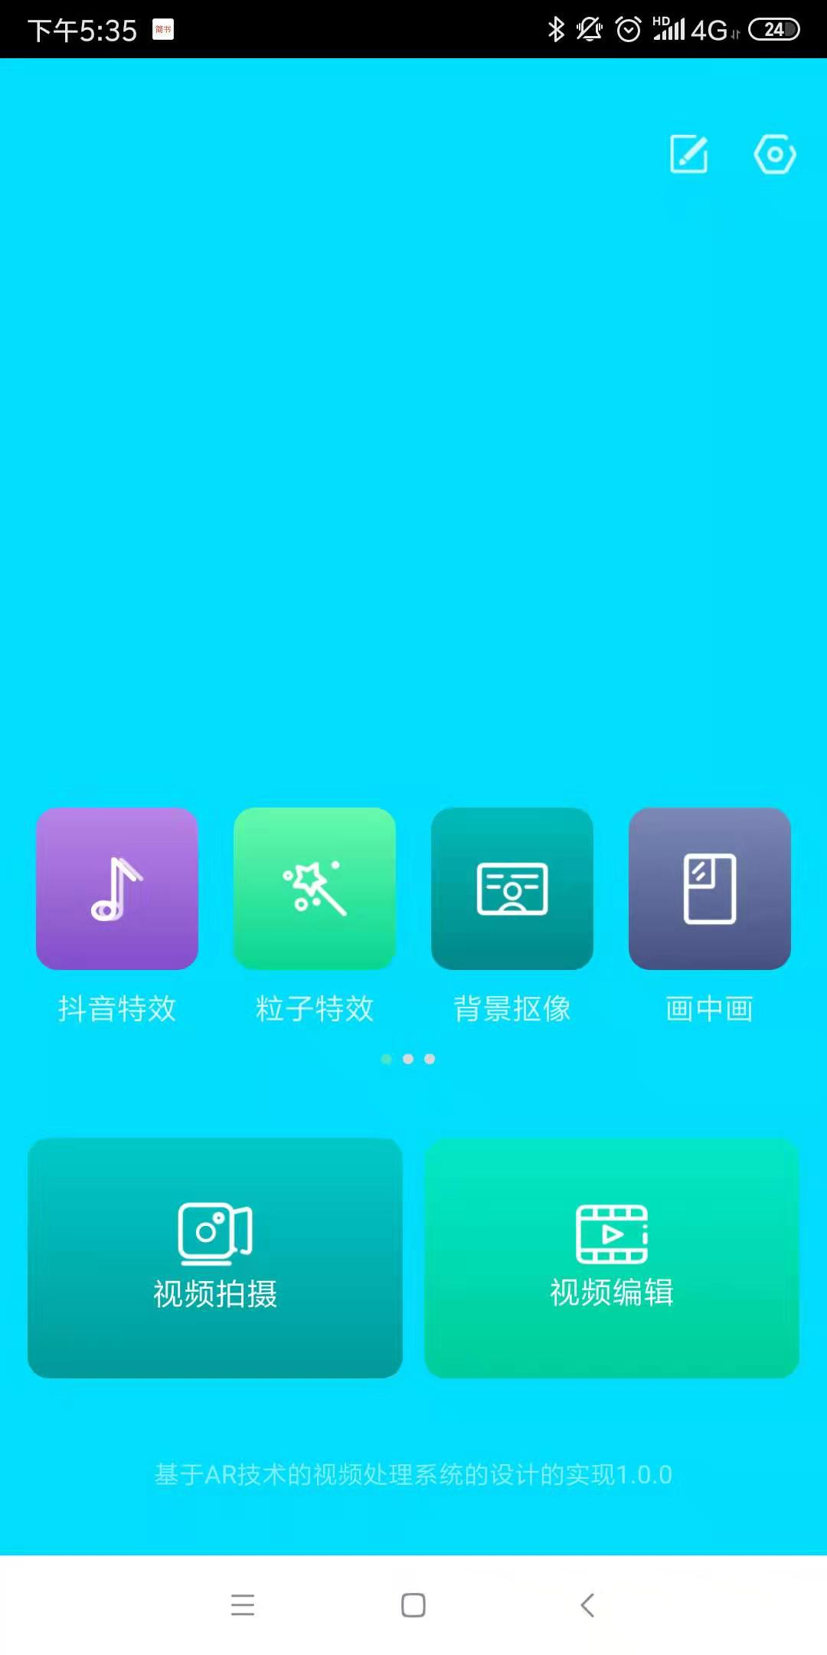
图 6 首页图
核心初始化代码：
private void initFragmentAndView() {
Map<Integer, List<String>> map = subListByItemCount();
List<Fragment> mFragmentList;
mFragmentList = getSupportFragmentManager().getFragments();
if (mFragmentList == null || mFragmentList.size() == 0) {
mFragmentList = new ArrayList<>();
for (int i = 0; i < map.size(); i++) {
List<String> nameList = map.get(i);
MainViewPagerFragment mediaFragment = new MainViewPagerFragment();
Bundle bundle = new Bundle();
ArrayList<MainViewPagerFragmentData> list = initFragmentDataById(nameList, i + 1);
bundle.putParcelableArrayList("list", list);
bundle.putInt("span", spanCount);
mediaFragment.setArguments(bundle);
mFragmentList.add(mediaFragment);
}
}
for (int i = 0; i < map.size(); i++) {
addRadioButton(i);
}
BaseFragmentPagerAdapter fragmentPagerAdapter = new BaseFragmentPagerAdapter(getSupportFragmentManager(), mFragmentList, null);
mainViewPager.setAdapter(fragmentPagerAdapter);
}

4.2 视频拍摄界面的实现
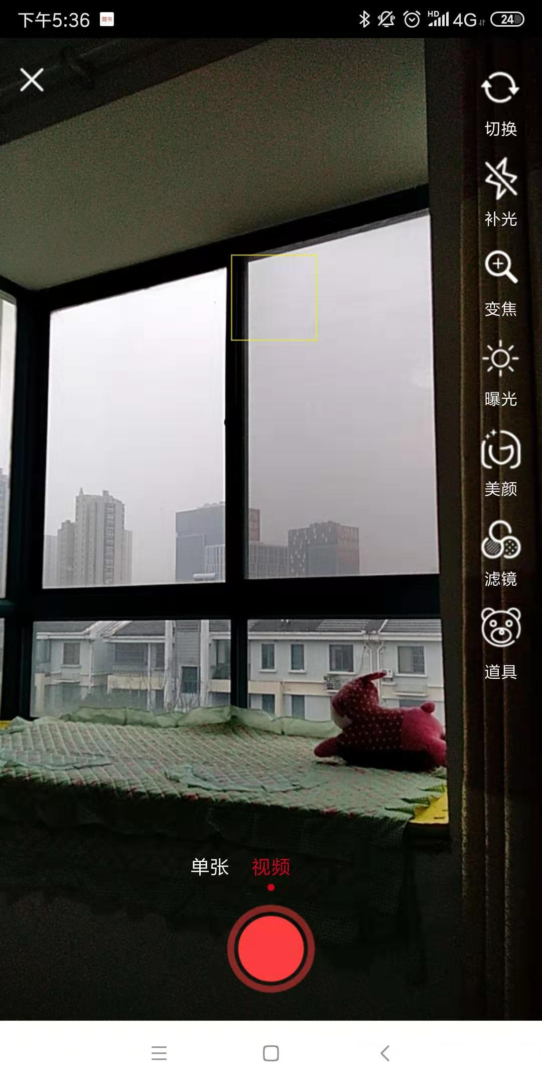
图 7 视频拍摄图
视频拍摄核心代码：
private void initCapture() {
if (null == mStreamingContext) {
return;
}
//给Streaming Context设置采集设备回调接口
setStreamingCallback(false);
if (mStreamingContext.getCaptureDeviceCount() == 0) {
return;
}
// 将采集预览输出连接到LiveWindow控件
if(!mStreamingContext.connectCapturePreviewWithLiveWindow(mLiveWindow)){
Log.e(TAG, "Failed to connect capture preview with livewindow!");
return;
}
mCurrentDeviceIndex = 0;
//采集设备数量判定
if (mStreamingContext.getCaptureDeviceCount() > 1) {
mSwitchFacingLayout.setEnabled(true);
} else {
mSwitchFacingLayout.setEnabled(false);
}
if (Build.VERSION.SDK_INT >= Build.VERSION_CODES.M) {
checkPermissions();
} else {
try {
startCapturePreview(false);
} catch (Exception e) {
e.printStackTrace();
Log.e(TAG, "startCapturePreviewException: initCapture failed,under 6.0 device may has no access to camera");
// 拒绝后，所有按钮禁止点击
noPermissionDialog();
setCaptureViewEnable(false);
}
}
setCaptureViewEnable(true);
}

4.3 视频编辑界面的实现
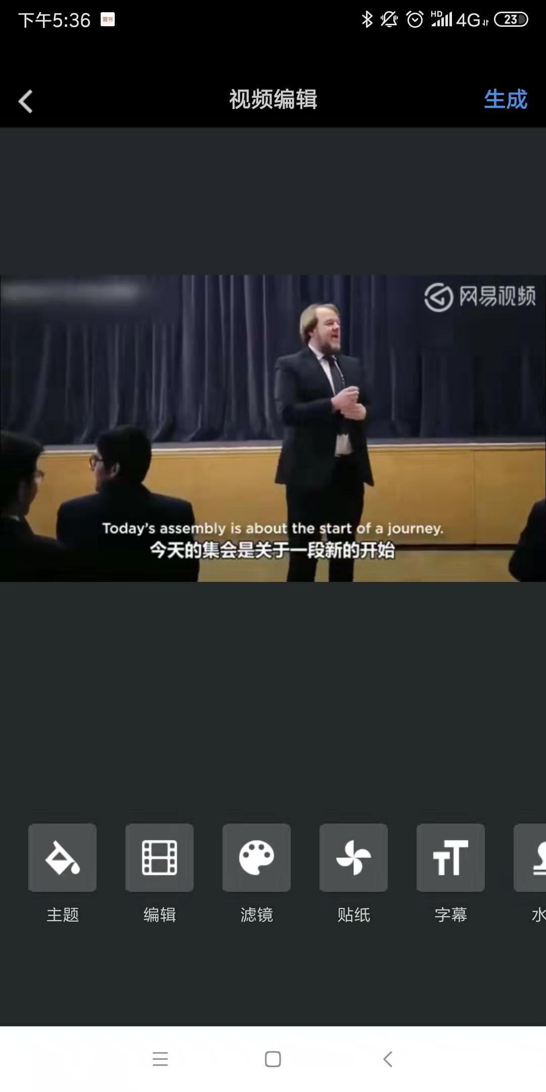
图 8 视频编辑图
编辑核心代码：
protected void initData() {
mClipInfoArray = TimelineData.instance().cloneClipInfoData();
BackupData.instance().setClipIndex(0);
BackupData.instance().setClipInfoData(mClipInfoArray);
String[] AssetNameVideo = getResources().getStringArray(R.array.effectNamesVideo);
for (int i = 0; i < AssetNameVideo.length; i++) {
mArrayAssetInfoVideo.add(new AssetInfoDescription(AssetNameVideo[i], ImageId_Video[i]));
}
String[] AssetNameImage = getResources().getStringArray(R.array.effectNamesImage);
for (int i = 0; i < AssetNameImage.length; i++) {
mArrayAssetInfoImage.add(new AssetInfoDescription(AssetNameImage[i], ImageId_Image[i]));
}
LinearLayoutManager linearLayoutManager = new LinearLayoutManager(this, LinearLayoutManager.HORIZONTAL, false);
mGrallyRecyclerView.setLayoutManager(linearLayoutManager);
mGrallyAdapter = new GrallyAdapter(getApplicationContext());
mGrallyAdapter.setClipInfoArray(mClipInfoArray);
mGrallyRecyclerView.setAdapter(mGrallyAdapter);
ItemTouchHelper.Callback callback = new com.meishe.sdkdemo.edit.grallyRecyclerView.ItemTouchHelper(mGrallyAdapter);
ItemTouchHelper itemTouchHelper = new ItemTouchHelper(callback);
itemTouchHelper.attachToRecyclerView(mGrallyRecyclerView);
mGrallyScaleHelper = new GrallyScaleHelper();
mGrallyScaleHelper.attachToRecyclerView(mGrallyRecyclerView);
//效果列表
LinearLayoutManager layoutManager = new LinearLayoutManager(this, LinearLayoutManager.HORIZONTAL, false);
mEffectRecyclerView.setLayoutManager(layoutManager);
mAssetRecycleAdapter = new AssetRecyclerViewAdapter(this);
mEffectRecyclerView.setAdapter(mAssetRecycleAdapter);
mEffectRecyclerView.addItemDecoration(new SpaceItemDecoration(ScreenUtils.dip2px(this, 6), ScreenUtils.dip2px(this, 8)));
if(mClipInfoArray.size() > 0) {
ClipInfo clipInfo = mClipInfoArray.get(0);
updateOperateMenu(clipInfo);
}
}

4.4 特效处理界面的实现
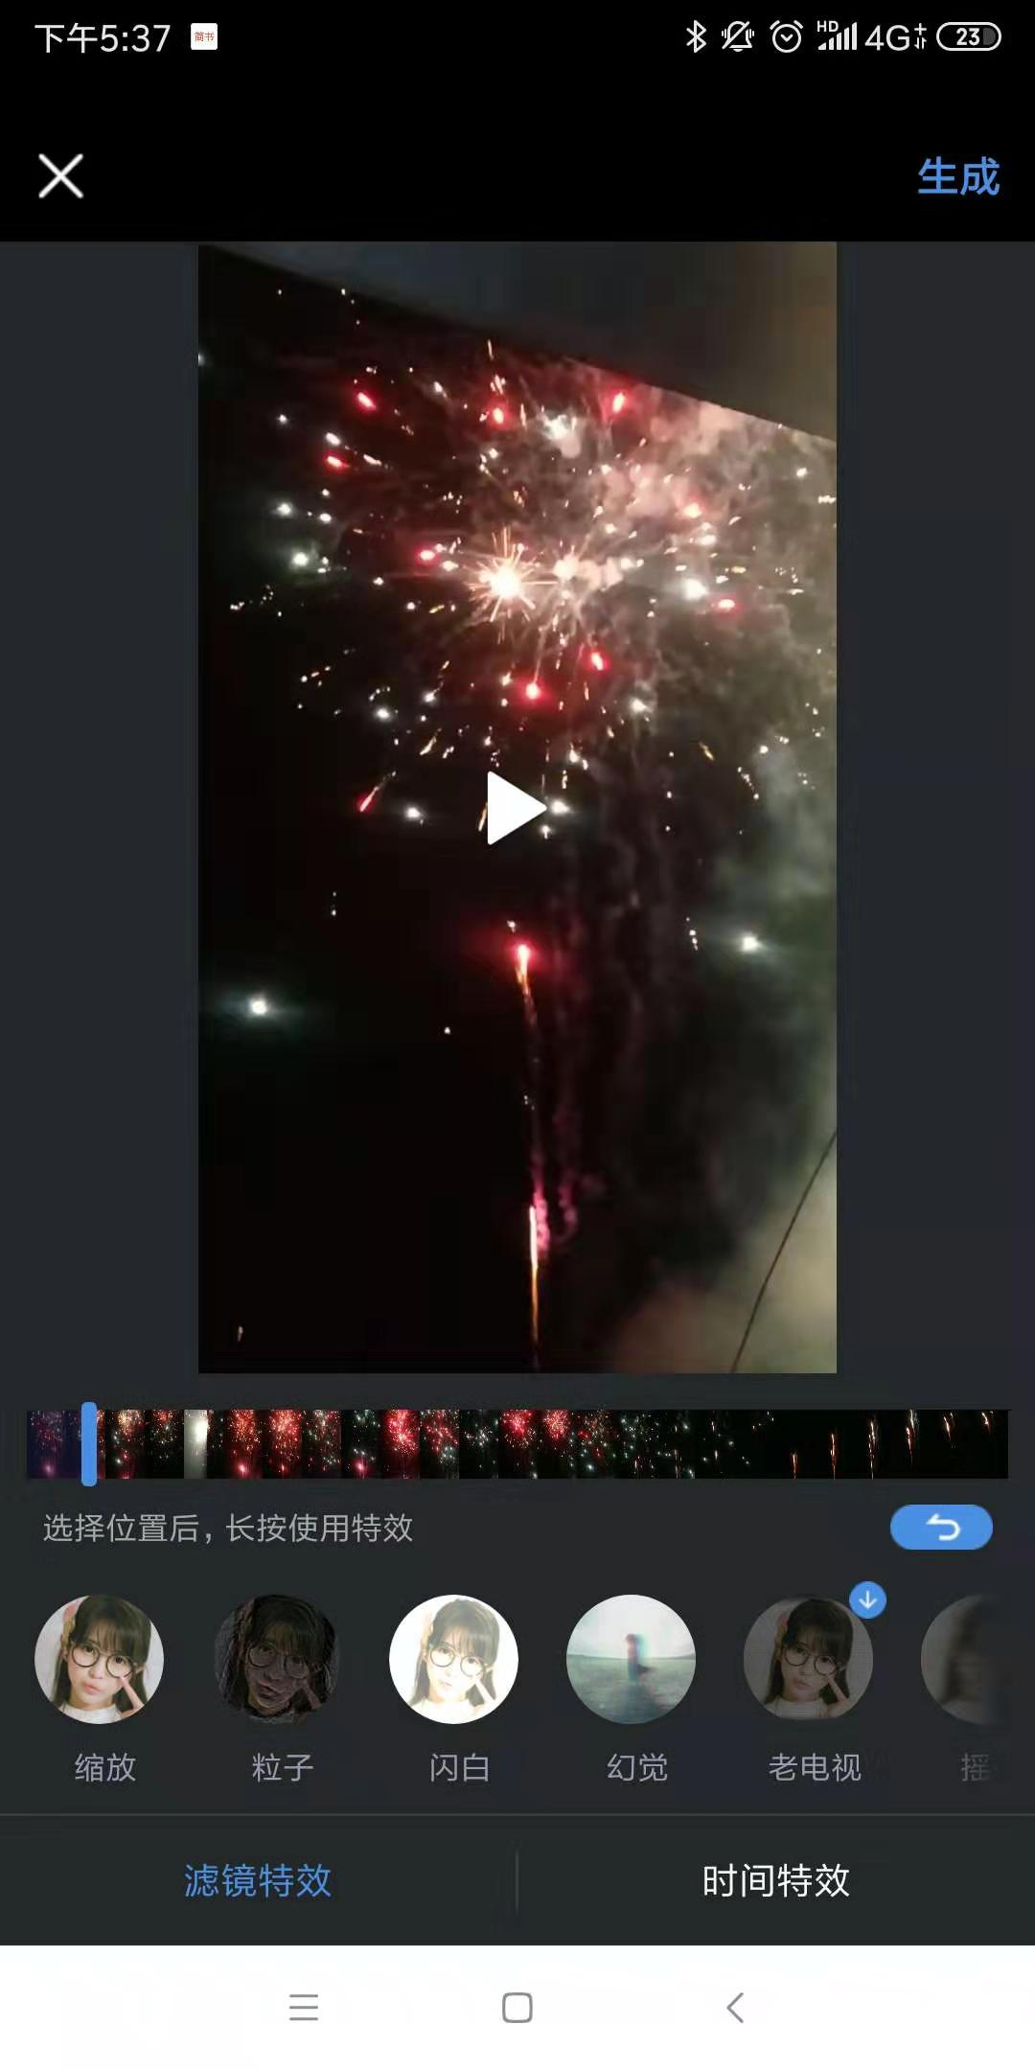
图 9 添加特效图
特效核心代码：
private NvsTimeline initTimeline(ArrayList<RecordClip> clips){
NvsVideoResolution videoEditRes = Util.getVideoEditResolution(NvAsset.AspectRatio_9v16);
videoEditRes.imagePAR = new NvsRational(1, 1);
NvsRational videoFps = new NvsRational(25, 1);
NvsAudioResolution audioEditRes = new NvsAudioResolution();
audioEditRes.sampleRate = 44100;
audioEditRes.channelCount = 2;
NvsTimeline timeline = mStreamingContext.createTimeline(videoEditRes, videoFps, audioEditRes);
if(timeline == null){
Log.e(TAG, "create timeline failed!");
return null;
}
NvsVideoTrack videoTrack = timeline.appendVideoTrack();
if(videoTrack == null){
Log.e(TAG, "append video track failed!");
return null;
}
NvsAudioTrack audioTrack = timeline.appendAudioTrack();
if(audioTrack == null){
Log.e(TAG, "append audio track failed!");
return null;
}
int size = clips.size();
for(int i = 0; i < size; i++){
RecordClip recordClip = clips.get(i);
NvsVideoClip videoClip = appendClip(videoTrack,recordClip,false);
if(videoClip != null)
localVideoTrim(videoClip,recordClip);
}
Logger.e(TAG,"TimeLine Duratoin Normal -->" + timeline.getDuration());
return timeline;
}

系统测试

5.1 测试用例
- 功能测试：检测视频拍摄是否正常，视频编辑是否正常，各种特效是否正常解析。
- 性能测试：检测在使用时的性能是否达到指定要求。拍摄过程中，是否达到不卡顿、视频够清晰，体验够好，够流畅。
- 特效测试：检测各种特效是否完善，抖音特效，粒子特效，背景抠图等。

5.2 测试环境与配置
- 硬件环境：Android4.2设备以上即可。
- 软件环境：Android Studio v3.1.1

5.3 测试方法与结果

5.3.1 测试方法
测试方法目前比较广泛，主要分为白盒测试，黑盒测试，白盒测试主要为手动测试，通过不同的边界去测试，根据测试用例，进行生成测试结果。而黑盒测试比较复杂，通过写测试代码，进行测试，一般通过脚本测试，monkey测试，压力测试等不同方向进行测试。本系统主要是采用白盒测试。

5.3.2 功能测试用例
编号 | 输入 | 输出 | 是否通过
视频拍摄 | 原始视频 | 加工视频 | 通过
视频编辑 | 原始视频 | 编辑过视频 | 通过
抖音特效 | 没处理视频 | 带有抖音特效视频 | 通过
粒子特效 | 模糊视频 | 模糊粒子视频 | 通过
背景抠图 | 带有背景视频 | 背景去除 | 通过
画中画 | 视频 | 多层视频 | 通过
翻转字幕 | 正常字幕 | 字幕翻转 | 通过
封面制作 | 短视频 | 带有内容的封面视频 | 通过

表 1 功能测试用例

总结
该课题主要研究AR技术如何和传统视频拍摄进行结合，会不会有不一样的惊奇，结果证明，基于AR技术的应用还是十分具有研究意义，经过大量的时间，从需求分析，结构设计，最终的实现，测试用例的书写，使我认识到，如何接入智能平台的方案，从接入，授权，创建等等，全方位的分析研究，完成一个系统的开发，使得最终系统可以完成最初的需求设定，从系统的设计，实现细节，都全面的进行总结，通过测试，不断的调试，算法的效率等，使得该系统具有可用性。
在研究的过程，我也遇到了很多问题，如SDK的接入，选择版本的问题，导致一些功能不能试用，但是又不知道怎么办，最终通过不断的调试，才知道原来是版本的问题，导致很多算法库是无法试用的，在Android平台上的Activity传值的时候，也遇到了问题，intent的大小只有大概10mb的容量，但是遇到国内的手机厂商的不同，导致很多兼容性，无法进行适配等等，经过不断的优化，大量的改进，使得该系统越来越稳定。越来越完善。

参考文献
[1]吴小惠.基于AR的计算机软件教学工具设计与研究[J].吉林省教育学院学报,2018,34(11):76-78.
[2]华佳.AR技术在面向儿童传播信息中的效用研究[J].出版广角,2018(19):68-70.
[3].AR技术助力品牌营销[J].印刷技术,2018(11):59-61.
[4]涂启泮,周毅勇,李荣彬.AR技术在高校教学中的应用研究[J].福建电脑,2018,34(10):107+145.
[5]黄涛娟.AR技术在建筑施工领域的开发与应用[J].建筑施工,2018,40(10):1831-1832+1837.
[6]顾长海.增强现实(AR)技术应用与发展趋势[J].中国安防,2018(08):81-85.
[7]刘晓宇. 虚拟/增强现实技术在报纸出版中的应用研究[D].北京印刷学院,2017.
[8]廖松. 应用AR技术的道路场景视频内容增强方法[A]. 中国自动化学会、济南市人民政府.2017中国自动化大会（CAC2017）暨国际智能制造创新大会（CIMIC2017）论文集[C].中国自动化学会、济南市人民政府:中国自动化学会,2017:6.
[9]魏三强.一种AR互动大屏开发中的透明视频播放技术[J].贵州大学学报(自然科学版),2017,34(05):88-92.
[10]国桂环,曾睿,万力勇,韩阳.增强现实技术在智慧校园建设中的应用[J].现代教育技术,2017,27(09):19-25.
[11]陈洁菲. 基于AR的社区教育3D课件设计与应用研究[D].华东师范大学,2017.
[12]张冠玉. AR技术应用于传统教育出版物的可行性分析[D].北京印刷学院,2017.
[13]魏民.在职业教育应用视角下的VR/AR技术[J].中国电化教育,2017(03):10-15.
[14]余日季. 基于AR技术的非物质文化遗产数字化开发研究[D].武汉大学,2014.
[15]陈一民,李启明,马德宜,许永顺,陆涛,陈明,姚争为.增强虚拟现实技术研究及其应用[J].上海大学学报(自然科学版),2011,17(04):412-428.
[16]李可歆. 手持设备上基于增强现实的虚实交互技术的研究与应用[D].青岛大学,2010.
[17]武雪玲. 户外AR空间信息表达机制与方法研究[D].武汉大学,2009.
[18]程可.基于绘声绘影的视频编辑与制作[J].电脑迷,2018(11):176.
[19]金朝.基于Web的网络数字视频监控系统的设计与实现[J].电子设计工程,2018,26(21):170-174.
[20]温洪波.大型视频多帧图像信息处理系统设计[J].现代电子技术,2018,41(20):53-56.
[21]宫世杰,王薇,郭乔进,时高山,胡杰.视频监控系统发展现状与趋势[J].科学技术创新,2018(29):81-82.
[22]李东浩. 基于内容的短视频拷贝检测系统的设计与实现[D].北京交通大学,2018.

致谢
本课题从选择该课题到最终的开发完成，每一个阶段都是我的指导老师#####悉心之下完成的，在这里特别感谢，也感谢学院对我们论文进度的重视，使我更加努力写好课题论文，使我明白教师无私奉献，让我明白教师的崇高精神。在课题研究中，遇到了很多自己解决不了的问题，视频的处理逻辑，视频的各种基于AR技术的应用。都是通过在学院老师的指导下，他们无微不至的教诲，让我学到很多课本上，没有的东西。
转眼间快要离开学校了，特别感谢我的爸妈，是他们，给了我上大学的机会，他们不怕辛苦的供我上大学，真的不容易，我以后要好好努力，变成优秀的，成为社会有用的人，最后感谢陪我度过美好大学的，同学，朋友，老师，因为有你们，使我大学生活变得特别美好和无悔，谢谢你们！

